SPECIFICATII TEHNICE

Aerisitoare automate de calorifer – 6 buc

I. Introducere
- Specificaţiile tehnice reprezintă cerinţe, prescripţii, caracteristici de natură tehnică ce permit fiecărui produs, să fie descris, în mod obiectiv, în aşa manieră încât să corespundă necesităţilor autorităţii contractante.
- Specificaţiile tehnice definesc caracteristici referitoare la nivelul calitativ, tehnic, functional, de performanţă etc., astfel încât potenţialii ofertanţi să elaboreze propunerea tehnică corespunzător cu solicitările autorităţii contractante.
- Cerințele impuse prin specificatiile tehnice vor fi considerate ca fiind minimale si obligatorii. În acest sens orice ofertă prezentată, care se abate de la prevederile specificatiilor tehnice, va fi luată în considerare, dar numai in măsura în care propunere tehnică presupune asigurarea unui nivel calitativ egal sau superior cerințelor minimale din specificatiile tehnice.
- Orice ofertă care se abate de la prevederile Caietului de sarcini sau prezintă caracteristici tehnice inferioare celor prevăzute în acesta sau care nu satisfac cerințele impuse în acesta va fi respinsă ca neconformă.

MENŢIUNE: Specificaţiile tehnice care indică o anumită origine, sursă, producţie, un procedeu special, o marcă de fabrică sau de comerţ, un brevet de invenţie, o licenţă de fabricaţie, sunt menţionate doar pentru identificarea cu uşurintă a tipului de produs şi NU au ca efect favorizarea sau eliminarea anumitor operatori economici sau a
Aceste specificaţii vor fi considerate ca având menţiunea de «sau echivalent» calitativ, tehnic, functional, de performanţă.

Cod CPV 42131000-6 Robinete si vane (Rev.2)

II. Specificatii tehnice :
- Cerintelor minime:
  - Racord 1/2'’
  - Corp alama
  - Regim autoamt de functionare
  - Temperatura 110 C
  - Utilizat pentru eliminarea aerului si evitarea formarii buzunarelor de aer in calorifere

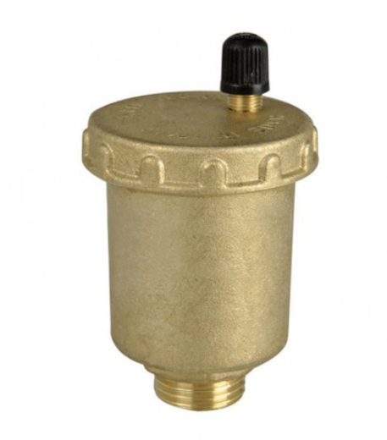
- Ofertantul va include o descriere a caracteristicilor produsului ofertat, in paralel cu toate cerintele solicitate
- Toate produsele ofertate vor fi noi, sigilate de calitate. Ofertarea/livrarea de produse cu o calitate inferioară dă dreptul autorității contractante de a le refuza și de a solicita înlocuirea acestora cu produse de calitate.
- Toate produsele ofertate trebuie să corespundă calitativ scopului pentru care au fost produse.
- La întocmirea ofertei se vor lua în calcul toate costurile directe si indirecte aferente furnizarii si toate cheltuielile generate de orice altă categorie de activitati, transport, taxe etc. in vederea furnizarii complete, de calitate si conforme pana la sediul beneficiarului.

III. Valoarea estimată a achizitiei
- Valoarea totala estimată a achizitiei pentru 6 buc aerisitoare automate de calorifer este 210 lei fara TVA
- Pretul ofertat va fi exprimat in lei fara TVA si va include transportul la sediul UMC strada Mircea cel Batran nr 104, Constanta.
- Pretul ofertat va contine toate reperele si cantitatile solicitate. Ofertantii vor detalia pretul unitar si pretul total pentru fiecare reper, precum si pretul total a pachetului.

IV. Condiții de participare
- Termen de valabilitate ofertă: 10 zile de la data limită de depunere a ofertelor.
- Criteriul avut in vedere pentru evaluarea ofertelor este "pretul cel mai scazut” pe pachet, cu respectarea conditiilor minime detaliate in cadrul specificatiilor tehnice.
- Termen limită de depunere oferte conform anunt publicat in SEAP și postat pe site-ul universității
- Ofertele depuse după data limită de depunere a ofertelor nu vor fi luate în considerare si vor fi respinse.

V. Locul, termenul de livrare şi recepţia produselor
- Produsele livrate vor fi insotite de urmatoarele documente:
- Factura fiscal
- Certificat de garantie / Declaratie de conformitate
- Alte documente, dupa caz, aferente produselor livrate.
- Produsele se vor transporta ambalate, asfel incat sa se asigure integritatea lor pe timpul transportului, manipularii si depozitarii pana la predarea lor catre achizitor.
- Termenul de livrare: maxim 5 zile lucratoare de la finalizarea accesarii in SEAP.

